ANALISIS KEMAMPUAN PERUSAHAAN DALAM MENGHASILKAN KEUNTUNGAN PADA
PT. TRI BANYAN TIRTA Tbk

SKRIPSI
Diajukan sebagai Salah Satu Syarat
untuk Memperoleh Gelar Sarjana Administrasi Bisnis

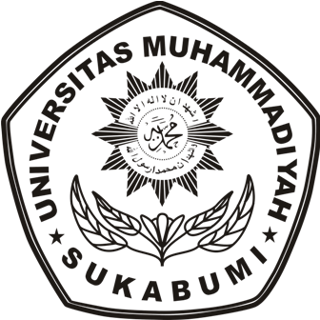

Oleh
SEPTI WIDI AYU NINGRUM
3081311072

PROGRAM STUDI ADMINISTRASI BISNIS
FAKULTAS ILMU ADMINISTRASI DAN HUMANIORA
UNIVERSITAS MUHAMMADIYAH SUKABUMI
SUKABUMI
2017

